Lier PCW5000 HS
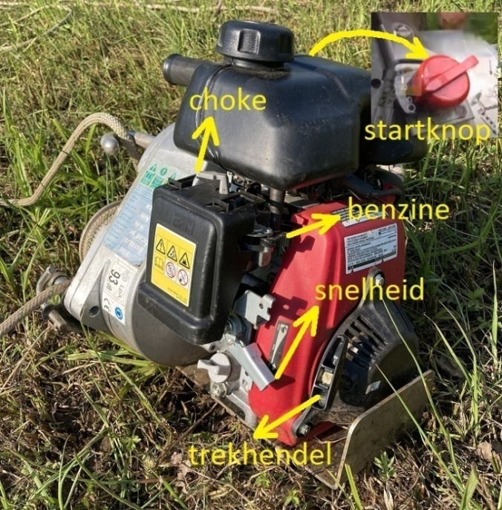 | Fabrikant: https://www.portablewinch.eu  Dealer: https://bvba-vandevelde.be/  info@bvba-vandevelde.be  Stationsstraat 34 3110 Rotselaar  016 44 54 77  Motor: Honda GXH50, 4-takt, 2,1 PK  Benzine: Euro95/98 of Aspen 4-takt  Olie: SAE 10W-30 (olietank moet helemaal vol)  Video ‘gebruik’: https://youtu.be/5_L4_UYzgTQ Video ‘touwen’: https://youtu.be/xHtYE8ywJ-8  Meer videos: https://www.portablewinch.eu/pages/videos

Voor gebruik:  benzine leiding open doen  Stoppen:  startknop op ‘off’  snelheid naar beneden  eventueel touw loswikkelen  Na gebruik:  benzine leiding dichtdoen | Starten:  touw 4 of 5 x rond de rol wikkelen  meer wikkelingen = betere wrijving  bij koude motor: choke open  snelheid naar beneden (of anders bijna)  startknop op ‘on’  start met trekhendel  niet nodig om hard te trekken!  recht vooruit trekken!  indien choke open: meteen dichtdoen  snelheid verhogen | 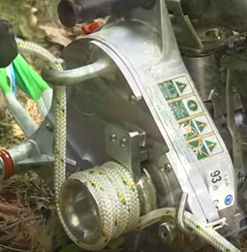

Trekken: zodra de motor gestart is, begint de rol te draaien maar grijpt nog niet aan het touw.
Als je dan aan het trouw trekt zorgt de wrijving tussen touw en rol voor de trekkracht. Zie video ‘gebruik’.
Bij het trekken over een maaiselhoop zal de lier ook omhoog getrokken worden.  * Als de lier rechtstreeks aan een boom of paal bevestigd is via de 2 haken (figuur rechts) dan is het redelijk gemakkelijk om hem in evenwicht te houden in de lucht.  * Als de lier via 1 touw aan een vergelegen boom is bevestigd dan is dit moeilijker maar met wat oefening... Of anders moet iemand de lier vasthouden.  Als de lier te schuin hangt of omkipt dan slaat de motor af (beveiliging). In dat geval gewoon terug rechtzetten, snelheidhendel naar beneden en terug op gang trekken.  Soms komt er veel rook vrij bij het omslaan van de lier. Kan niet veel kwaad. | 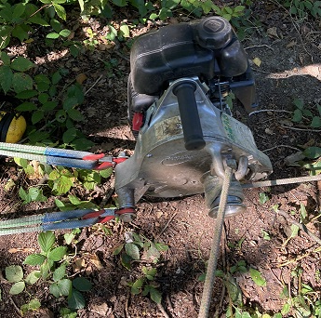
Best stevige handschoenen dragen die goede grip op het touw geven. En oorbescherming.
! Zorg dat je vingers niet tussen de rol en het touw komen !

Touw niet te veel laten slippen over de rol om slijtage te voorkomen.
Het touw is bestand tegen de hitte die dan bij wrijving vrijkomt, bij een nat touw komt er dan waterdamp vrij.
Signalen tussen de bediener van de lier en de begeleider van de last:
- Stop = hand hoog opsteken en stilhouden
- Verdergaan = draaiende bewegingen
Materiaal: | 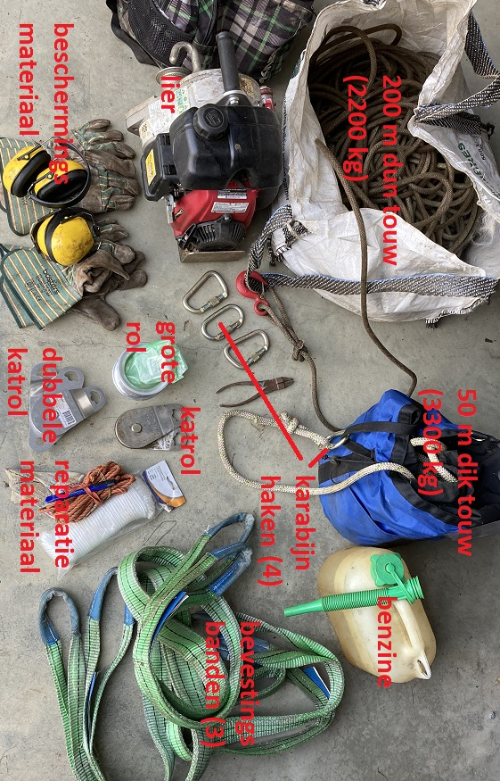

Rollen (of ‘trommels’): met de inbussleutel (zakje links vd grote rol) kan je snel van rol wisselen, zie video ‘gebruik’
Met kleine rol: 500 kg trekkracht, snelheid 24 m/min
Met grote rol: 350 kg trekkracht, snelheid 36 m/min (bijv. droog gras of takken trekken over een lange afstand)
Knopen: | Midden touw: driedubbele acht lus  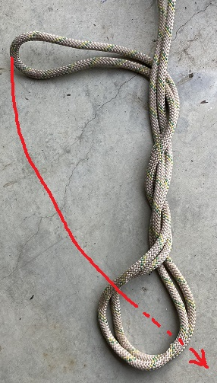 | Einde touw: paalsteekknoop (‘bowline knot’)  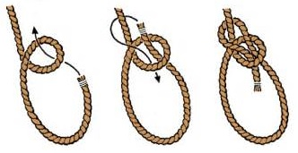  Nog beter: maak een dubbele lus in het begin

Niet doen: simpele knoop of lus  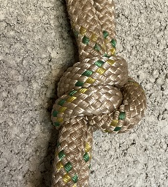 | Het duurt een kwartier om die los te peuteren  Ook niet met een tang losmaken, geeft schade:  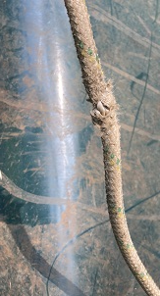

Bevestiging: | 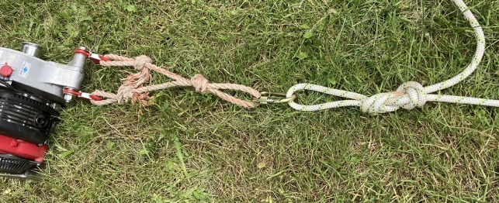 | 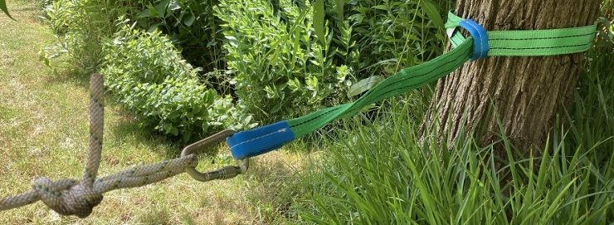  Best zo laag mogelijk aan de boom vastmaken

Katrol: | 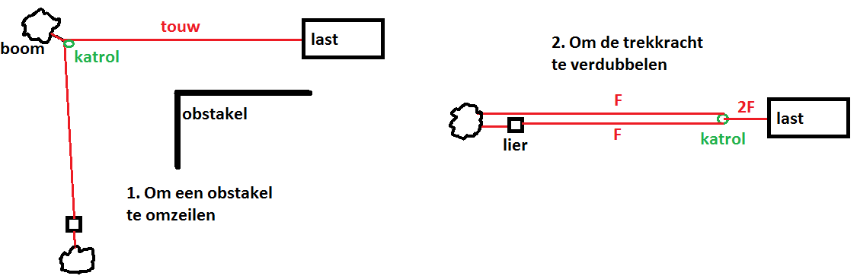  Je kan de dubbele katrol ook gebruiken als een enkele katrol (1 touw in één van beide rollen leggen)

1. katrol  aan boom: | 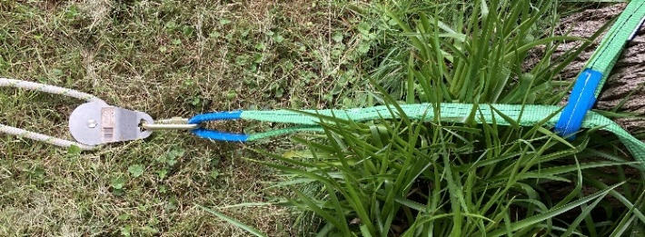

2. dubbele  trekkracht: | 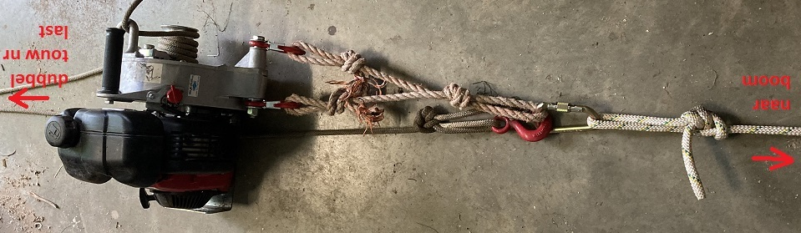 | 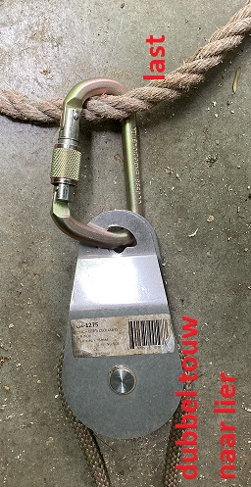

Tip! Voor kleine afwijkingen kan je ook manueel  de richting veranderen met 1 of 2 trekkers:  Gevaarlijk: nooit een riek in de grond steken ipv manueel te trekken! Als de riek los komt of breekt wordt hij weg gekatapulteerd.  (Dit is al gebeurd – voorlopig telkens zonder bloedvergieten) |  | 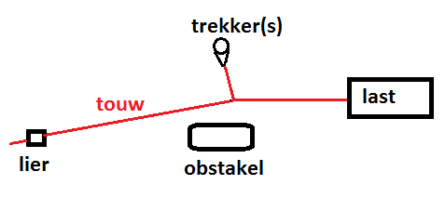
Groot zeil en maaiselhoop:
Als de maaiselhoop in het verlengde van een boom ligt en breeds genoeg is, kan je het zeil op de maaiselhoop trekken.  Vereist wat bijsturen en oefening. | 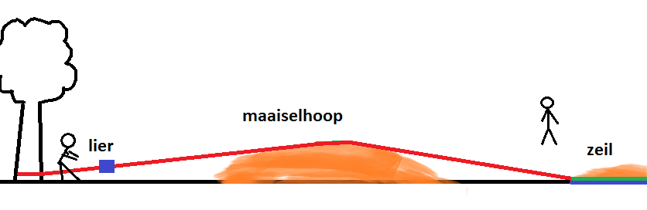

Eens op, of bij, de maaiselhoop: touw vastmaken aan de achterkant van het zeil en dan het zeil overtrekken.  Indien niet mogelijk: zeil manueel afladen.  Wees voorzichtig: gat in zeil steken = bak bier (*)  (*) min 4,5 %, bier drinken doe je met verstand | 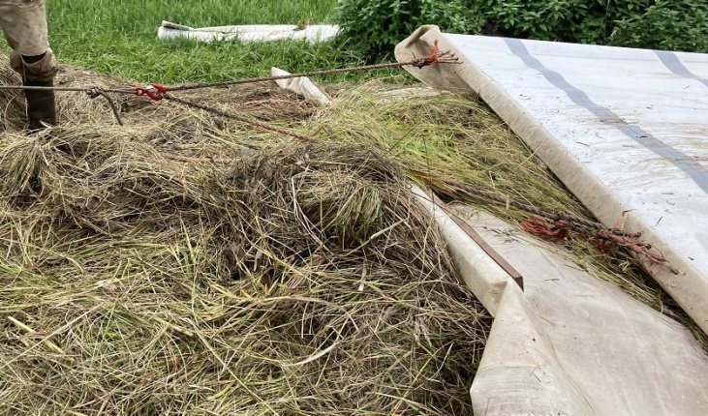

Hoeveelheid:
- Droog gras: zeil volledig volladen, mag zelfs wat aangeduwd worden
- Vochtig, niet gedroogd gras: zeil halfvol
- Nat gras: zeil 1/3 vol
Efficient gebruik:
- Lier + groot zeil: voor afvoeren over grote afstanden, voor langere tijd, 2-3 personen
  - De bediener van de lier kan al naar de lier gaan als de andere(n) het zeil nog aan het opladen zijn
  - Begeleider wandelt mee met het zeil, stuurt een beetje bij, maakt de katrol los
    - Katrol losmaken: de bediener zet de lier af en laat het touw wat vieren zonder het los te wikkelen. Zodoende kan de begeleider de katrol vlot losmaken en kan de bediener meteen daarna de lier weer starten zonder het touw opnieuw te moeten wikkelen rond de rol.
- Klein zeil zonder lier: voor droog gras, kortere afstand, 1-2 personen
- Grote groene kruiwagen, marktkar: voor nat gras, kortere afstand, 1 persoon
Probleem | Oplossing
Lier valt na 1 minuut stil | Brandstofleiding open doen
Lier start niet meer | Benzine controleren + bijvullen
Lier valt stil bij het trekken | Controleren of een stronk het zeil blokkkeerd
Touw slipt veel over de rol | Harder trekken. Of touw een keer extra rond de rol draaien
Lier valt stil bij het trekken | Wat gras van het zeil doen. Of katrol gebruiken voor dubbele kracht
Lier kipt om | Blijven oefenen. Of iemand vragen om de lier vast te houden

